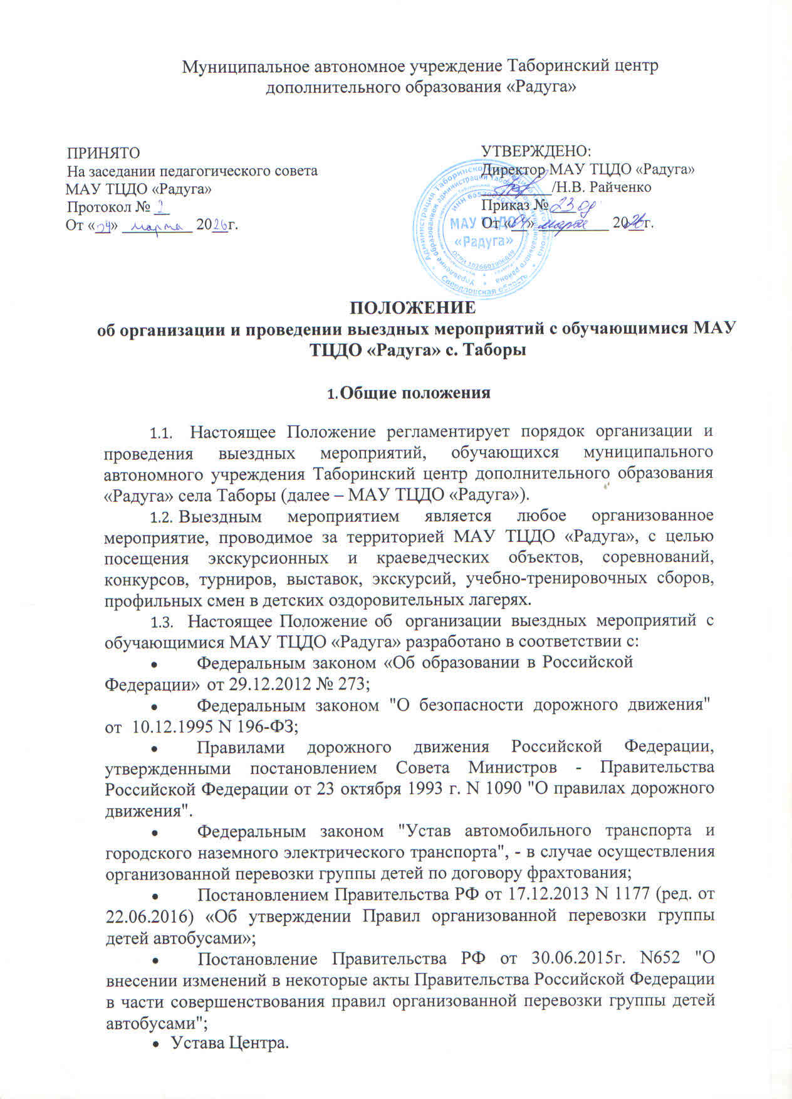

Организация выездных мероприятий
  - Выезд обучающихся на выездное мероприятие осуществляется на основании официального вызова (приглашения), положения о проведении мероприятия, в соответствии с перспективным планом работы МАУ ТЦДО «Радуга», приказа вышестоящих органов.
  - При организации выездного мероприятия, педагог дополнительного образования обязан заблаговременно сообщить директору МАУ ТЦДО «Радуга» о выезде. При условии добровольного согласия на участие в выездном мероприятии родителям (законным представителям) обучающихся необходимо оформить пакет документов, согласно приложениям № 1, № 2, № 3.
  - Директор, на основании заявления педагога дополнительного образования, согласия родителей согласует данный выезд письменно и публикует приказ о выездном мероприятие группы обучающихся (не более 15 человек на одного сопровождающего). Педагоги дополнительного образования, на которых возложена ответственность за жизнь и здоровье учащихся, должны быть ознакомлены с приказом под роспись.
  - При организации перевозки группы детей автобусами необходимо руководствоваться Постановлением Правительства РФ.
  - При проживании на базе отдыха, лагере и т.п. педагог дополнительного образования должен иметь список участников выезда с указанием, где каждый проживает и поместить данный список в общедоступном месте, довести до участников выезда информацию, где проживает сам и довести до сведения всех участников выезда.
  - Для организации выездов на соревнования, конкурсы, турниры и учебно- тренировочные сборы привлечение дополнительных внебюджетных средств может осуществляться в форме добровольных пожертвований.
  - Пожертвования могут производиться физическими и юридическими лицами в денежном или материальном выражении на добровольной основе, в порядке, установленном Гражданским кодексом Российской Федерации.
  - Родители, выезжающие с детьми на выездные мероприятия, организуют свой выезд самостоятельно, либо пользуются услугами МАУ ТЦДО «Радуга», который бронирует билеты, проживание, трансфер. Обучающиеся, выезжающие с родителями на соревнования, также вносятся в приказ о выездном мероприятии по МАУ ТЦДО «Радуга».
  - Ответственность за безопасность здоровья и жизни всех обучающихся, выезжающих несут педагоги дополнительного образования с момента выезда из населенного пункта и до возвращения и передачи обучающихся родителям (законным представителям).
  - Документы необходимые для выезда педагога дополнительного образования на мероприятие:
- приказ об организации выезда на мероприятие с приложениями (списки обучающихся);
- положение о мероприятии;
- информация об источнике финансирования выездного мероприятия;
- сведения о персональном составе педагогического и медицинского сопровождения;
- согласие родителей (законных представителей) на выезд обучающихся на мероприятие;
- информация о транспорте и времени выбытия и прибытия до места назначения выездного мероприятия.
  - При отсутствии необходимых документов, указанные в п.п.2.2. -2.3. настоящего положения администрация МАУ ТЦДО «Радуга» вправе запретить данный выезд.
  - Замена педагога дополнительного образования, организующего выездное мероприятие может быть проведена только по письменному приказу директора МАУ ТЦДО «Радуга».

Права и обязанности педагога дополнительного образования, организующего выездное мероприятие

  - Педагог дополнительного образования, организующий выездное мероприятие обеспечивает безопасность проведения мероприятия и несет ответственность:
- за жизнь и здоровье участников выездного мероприятия;
- за выполнение всеми членами группы правил дорожного движения (в части, касающейся пешеходов);
- за соблюдение правил поведения на транспорте и в общественных местах;
- соблюдение норм санитарии и личной гигиены членами группы;
- за проведение мероприятия в соответствии с требованиями настоящего Положения.
  - Педагог дополнительного образования, организующий выездное мероприятие обязан заблаговременно подготовить предложения в приказ директора МАУ ТЦДО «Радуга», оформить полный пакет документов на однодневные выездные мероприятия за 5 рабочих дней, на многодневные выездные мероприятия за 14 рабочих дней.
  - За три дня до выезда педагог дополнительного образования инструктирует обучающихся о правилах поведения в общественном транспорте и на мероприятие. Обучающиеся (инструктируемые) старше 14 лет лично расписываются в журнале инструктажа, педагог расписывается в колонках журнала в графах «подпись, проводившего инструктаж» и «содержание инструктажа». Обучающиеся до 14 лет получают устный инструктаж, в журнале инструктажа расписывается педагог дополнительного образования.
  - Педагог дополнительного образования, организующий выездное мероприятие обязан:
- собрать заявления родителей (законных представителей), справки медицинского допуска в установленном порядке у всех участников мероприятия (для видов деятельности в соответствии с действующим законодательством);
- своевременно уведомить директора МАУ ТЦДО «Радуга» о всех изменениях, требующих корректировки и дополнений к приказу;
- иметь средства оперативной связи (мобильный телефон) в исправном состоянии;
- проверить наличие, состояние экипировки участников мероприятия (одежда, обувь, головной убор) и соответствие экипировки погодным условиям;
- получить копию приказа с приложениями, заверенную печатью МАУ ТЦДО «Радуга», при необходимости - другие сопроводительные документы;
- проводить выездное мероприятие с использованием наземного городского общественного транспорта, метро, электропоездов, заказных автобусов, колонны автобусов, в строгом соответствии с требованиями данного Положения;
- при возвращении в МАУ ТЦДО «Радуга» проверить по списку обучающихся и передать их родителям (законным представителям) в установленном порядке;
- незамедлительно информировать директора МАУ ТЦДО «Радуга» обо всех чрезвычайных ситуациях и несчастных случаях с участниками мероприятия.
  - За нарушение настоящего Положения педагог дополнительного образования, организующий выездное мероприятие несет ответственность, предусмотренную действующим законодательством.
  - Педагог дополнительного образования, организующий выездное мероприятие имеет право:
- лично комплектовать состав участников мероприятия;
- исключать, по согласованию с директором МАУ ТЦДО «Радуга» из состава группы участника, оказавшегося по своим морально-волевым качествам или по состоянию здоровья, не готовым к участию в мероприятии;
- прекратить проведение мероприятия, если это необходимо для обеспечения безопасности или благополучия участников мероприятия, а также исходя из педагогической целесообразности, своевременно уведомив директора МАУ ТЦДО «Радуга» о своих действиях;
- временно разделять группу для реализации программы мероприятия, выполнения различных заданий, для эвакуации отдельных участников и т.п., а также в случае аварийной ситуации.

Обязанности Учреждения

  - Директор МАУ ТЦДО «Радуга» при проведении выездного мероприятия обязан:
- оказывать педагогу дополнительного образования, организующего выездное мероприятие всемерное содействие в организации, материально-техническом оснащении и проведении мероприятия;
- проконтролировать проведение инструктажа с обучающимися по соблюдению правил дорожной безопасности, правил поведения на транспорте и в общественных местах, правил охраны природы, памятников истории и культуры, соблюдению норм санитарии и личной гигиены;
- проконтролировать наличие у педагога дополнительного образования, организующего выездное мероприятие средств оперативной связи в рабочем состоянии (мобильный телефон);
- заблаговременно издать приказ по МАУ ТЦДО «Радуга» о проведении выездного мероприятия, в котором оговорить вид мероприятия, место (район) и сроки его проведения; утвердить состав участников с указанием контактных телефонов родителей (законных представителей);
- назначить ответственного за организацию и проведение мероприятия, возложив на педагога дополнительного образования, организующего выездное мероприятие ответственность за жизнь и здоровье детей.
- случае изменения формы проведения, места или сроков мероприятия, изменения состава участников, замены педагога дополнительного образования, организующего выездное мероприятие, издать приказ по МАУ ТЦДО «Радуга», оговаривающий эти изменения;
- выдать руководителю мероприятия копию приказа с приложениями, заверенную печатью МАУ ТЦДО «Радуга», при необходимости – командировочные удостоверения и другие сопроводительные документы;
- при использовании заказных автобусов проверить наличие лицензии на пассажирские перевозки и срок её действия. Получить ксерокопию лицензии. В договоре на предоставление автотранспортных услуг отдельным пунктом указать наличие знаков о перевозке детей, а также максимально разрешённую скорость движения;
- осуществлять контроль за выходом группы на мероприятие и возвращением с выездных мероприятий;
- в случае нарушения группой контрольных сроков возвращения незамедлительно связаться с педагогом дополнительного образования, организующим выездное мероприятие для выяснения места нахождения группы и оказания ей необходимой помощи.

Ответственность
  - Данное Положение вводится приказом директора по МАУ ТЦДО «Радуга» и доводится до всех работников под роспись.
  - За нарушение данного Положения работники МАУ ТЦДО «Радуга» несут ответственность в соответствии с действующим законодательством.

Приложение № 1

Директору МАУ ТЦДО «Радуга»
Райченко Н.В.
от___________________

ЗАЯВЛЕНИЕ

Я, __________________________________________________________________
(Ф.И.О. родителя (законного представителя) __________________________________________________________________
(данные паспорта, адрес места проживания, контактный телефон) __________________________________________________________________

Доверяю своего ребенка педагогу дополнительного образования __________________________________________________________________ (ответственному лицу) на выезд, на ________________________________________________________________________________________________________________________________________.
Мне и моему ребенку проведен инструктаж по технике безопасности во время движения по маршруту _______________________________________________ __________________. Во время участия _________________________________. «___»__________20___г. __________________________________________________________________ (ответственного лица, педагога дополнительного образования) __________________________________________________________________
(данные паспорта, адрес места проживания, контактный телефон) __________________________________________________________________
Даю свое согласие на участие моего(ей) ребенка __________________________________________________________________
(Ф.И.О. ребенка) __________________________________________________________________ __________________________________________________________________
(данные паспорта ребенка, адрес проживания) _______________________________________________________________________________________________________________________________________

Подпись (законного представителя) ______________/__________________

Педагог дополнительного образования (подпись)________/__________________

Приложение № 2

Доверенность
на сопровождение несовершеннолетнего

Дата выдачи_____________________________________________________________
(число, месяц, год прописью)
Я, _____________________________________________________________________,
(фамилия, имя, отчество родителя/законного представителя)
_____________, выдан «___»_________________
_____________________________________________________________________________,
(кем выдан)
проживающий(ая) по адресу:____________________________________________________
_____________________________________________________________________________,
доверяю________________________________________________________________,
(фамилия, имя, отчество сопровождающего лица)
_____________, выдан «___»_________________
___________________________________________________________________________,
(кем выдан)
проживающему(ей) по адресу:___________________________________________________
_____________________________________________________________________________,
сопровождать по территории Российской Федерации моего(ю)
несовершеннолетнего(юю) сына/дочь
_______________________________________________________________________
_____________, выдан «___» _________________
_____________________________________________________________________________,
(кем выдан)
проживающего(ую) по адресу:___________________________________________________
_____________________________________________________________________________,

На____________________________________________________________________________________________________________________________________________________________.
Доверенность выдан на срок до: ___________.

Доверитель, законный представитель несовершеннолетнего
________________ (_______________________) (подпись) (расшифровка)

Приложение № 3

РАЗРЕШЕНИЕ

Я, (Ф.И.О.) _________________________________________
Паспорт гражданина РФ, серия______ номер________
Выдан_____________________________________________
Разрешаю моей/моему сыну/дочери (Ф.И.О) _________________________________
Участвовать на ________________________________________________________________________________________________________________________________________________ по адресу: __________________________________________________.
Подписывая данное разрешение, соглашаюсь с тем, что у моего ребенка отсутствуют противопоказания для участия по состоянию здоровья.
В случае наличия у моего ребенка скрытых заболеваний, возможные последствия возлагаю на себя в полной мере, претензий к педагогу дополнительного образования и к организации не имею.

«___»__________20____г. Подпись __________/__________

